- 选择要进行合成的卡片
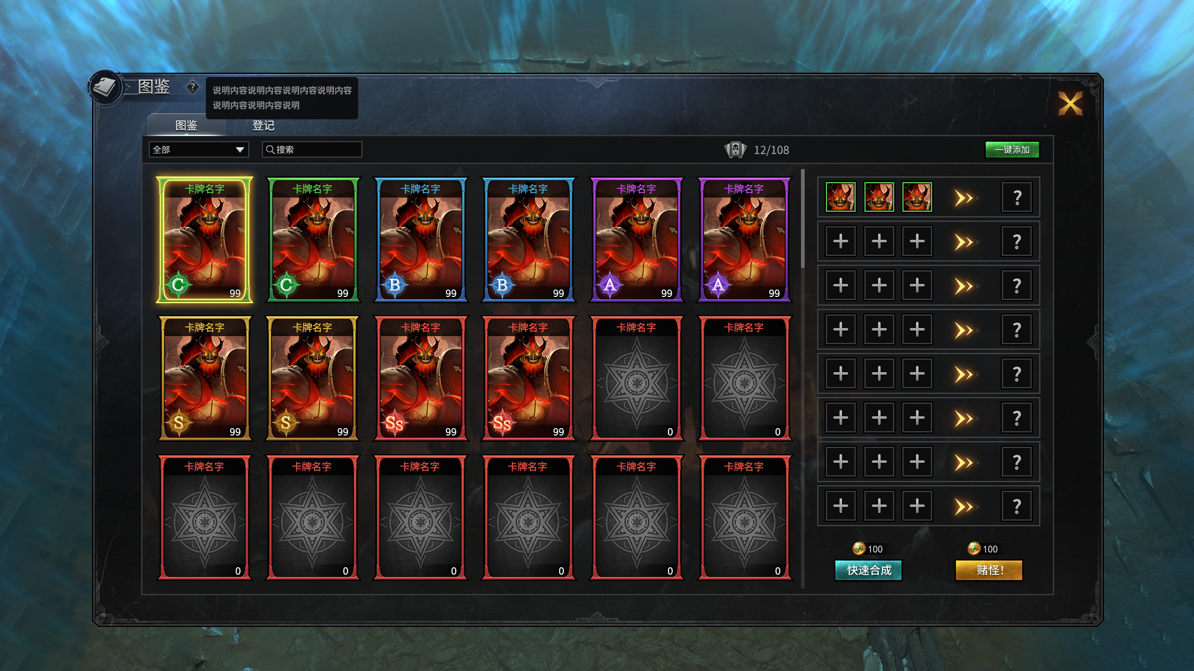
- 同等级的卡片会在右侧同一列，简称：合成登记（只有同一级卡片才能进行合成及合成登记）
Ps：如果第一次选择的是C级卡进入合成登记，第二次选择的是A级卡，则A级卡不会放进和C级卡一层的合成登记里面，会在下面自动进入新的合成登记。

- 更换卡片方式，左侧选择卡片点击进入右侧合成登记；
右侧合成登记中，点击需要更换的卡片则取消该卡片的（合成登记）。

- 一键添加说明：
右上角“一键添加”，会自动按规则（同等级合成）去添加左侧未登记卡片（所有，按排序依次）进入到右侧。
排序逻辑：按顺序展示：已登记的（S-C级）-->已拥有未登记的（S-C）级--->未拥有且未登记的（S-C）级
添加逻辑：添加顺序为C->B->A->S，即优先添加进去C级绿色的，添加完之后，再添加B级蓝色的，添加完之后，再添加A级紫色的依次类推。如果C级的卡片数量不能被3整除，就只添加能被3整除的部分，不被3整除的部分保留在左侧展示栏。（B、A、S级依次类推）
Ps：当前版本没有开放SS级卡片
合成登记序列一共有8组，“一键添加”时，最多一次性添加24张卡片。不同等级卡片不会出现在同一个（合成登记）序列。
Ps：一键添加不会自动加入特殊合成材料（特殊合成中需要的材料）

- 合成说明：
普通合成：相同等级卡片3合一，其中87.5%概率为同等级卡片（完全随机），12.5%概率为高于当前卡片等级1级的卡片（完全随机）。
特殊合成：相同等级卡片3合一，其中，三张卡片如果均为某一张卡片的合成材料之一（详情见表nobody>excels>confic>server>picture>picture_config.xlsx>pictuer_card_data）
合成时，其中87.5%的概率为随机的某一张卡片的合成材料之一（同级），12.5%概率为高于当前卡片1级的卡片（特定高级卡片）
例如：卡牌编号2516雷须兽B级，它的合成材料是2016雷角兽C级。
所以，合成方式为：雷角兽+雷角兽+雷角兽 87.5%概率=雷角兽；12.5%概率=雷须兽

再例如：卡牌编号3205元素之主S级，它的合成材料分别是2918祈风使A级、2919寒冰使A级、2920霹雳使A级、2921烈火使A级。
所以，合成方式为：祈风使+寒冰使+霹雳使+烈火使（任意3张卡片合成），87.5%概率=2918祈风使A级、2919寒冰使A级、2920霹雳使A级、2921烈火使A级（4张卡片中的任意一张），12.5%概率=元素之主。
当前版本没有SS级卡片，所以当前版本三张S级卡片合成时，必定合成随机S级卡片。

- 赌怪设定：合成结果和快速合成完全相同。
展示形式：
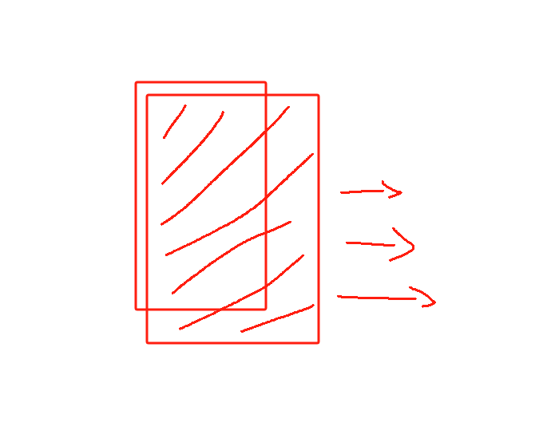
底层的卡片是合成的结果卡片，上层卡片为卡牌背面，玩家需要手动缓慢的拖动上层卡片来查看底层卡片的结果。
拖动逻辑：可以任意角落拖动，直到拖动完（展示完整个底层卡片）时，上层卡片消失，整个查看流程结束。

